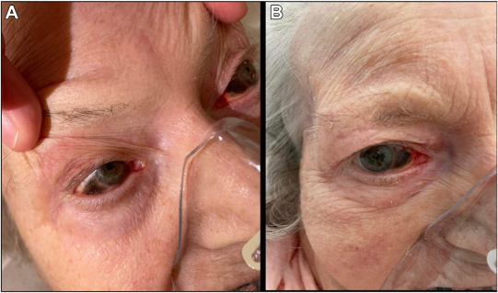

你是一个专业的眼科医生，我这边有一个特殊的病人，以下是他的症状描述：An 88-year-old woman with carcinomatosis and leukemoid reaction presented with a rare case of "taches noir de la sclerotique." Recentstudies have challenged the belief that this phenomenon is strictly postmortem and suggest an association with prolonged eye exposure. Thedistinctive triangular pattern appeared across the sclera hours before the patient’s demise (A, B), suggesting that blinking cessation due toterminal disease may have contributed to this manifestation, in line with recent research. Lubricating eye care was administered, but sadly,the patient passed away. This unconventional timeline emphasizes the need for increased clinical awareness and further exploration of thepathophysiology of "tache noir de la sclerotique."你是否能根据描述和图片分析确诊他的病情

这位88岁女性的眼部表现较为特殊且具有一定研究价值，下面我们从专业角度详细分析： 病史信息分析 患者患有癌病播散（carcinomatosis）和类白血病反应（leukemoid reaction），这表明患者处于全身性严重疾病状态，身体机能较差。“taches noir de la sclerotique”（巩膜黑斑）这一现象以往被认为严格发生于死后，但近期研究对此提出挑战，认为其与眼睛长时间暴露有关。 眼部检查结果分析

在患者死亡前数小时，巩膜上出现了独特的三角形图案（图A、B）。这种特殊的巩膜改变是诊断的关键依据。结合患者处于终末期疾病状态，推测可能由于终末期疾病导致眨眼停止，使得眼球长时间暴露，进而引发了这一表现。

**综合诊断结论** 综合患者的全身性严重疾病背景、巩膜上在死亡前出现的独特三角形黑斑表现以及相关研究提示，可认为患者出现了“taches noir de la sclerotique”现象。尽管给予了润滑眼部护理，但患者最终仍不幸离世。这一不寻常的时间进程强调了临床医生需要提高对这一现象的认识，目前对于“taches noir de la sclerotique”的病理生理学机制尚未完全明确，后续需要进一步深入探索，例如研究在终末期疾病状态下眼部生理环境的改变、眨眼停止与巩膜黑斑形成之间更具体的关联等，以便更好地理解和处理类似情况。